**Лапец Базыль Степанов (Lapiec Bazyl Antoni)**

25 марта 1810 г – крещение (НИАБ 136-13-894, лист 77, №13/1810-р (ориг)).

**НИАБ 136-13-894:** Лист 77. **Метрическая запись №13/1810-р (ориг).**

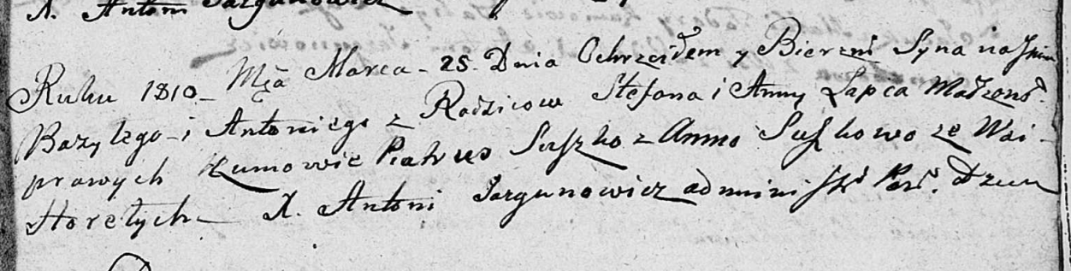

Дедиловичская Покровская церковь. 25 марта 1810 года. Метрическая запись о крещении.

Łapać Bazyli Antoni – сын родителей с деревни Горелое.

Łapać Stefan – отец.

Łapciowa Anna – мать.

Suszko Piatruś – кум.

Suszkowa Anna – кума.

Jazgunowicz Antoni – ксёндз.